Костенко Сергей Петрович
Начальник УМВД России по Ямало-Ненецкому автономному округу генерал-майор полиции
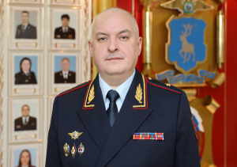
Костенко Сергей Петрович родился 25 декабря 1973 года в п.Сусанино Сусанинского района Костромской области.
В 1994 году поступил на службу в органы внутренних дел.
Имеет два высших образования.
Начал службу в должности милиционера роты милиции отдела вневедомственной охраны при отделе внутренних дел Кировского района г. Ярославля.
В 1996 году назначен на должность младшего оперуполномоченного отдела по борьбе с экономическими преступлениями УВД Ярославской области. Семь лет отработал в службе по борьбе с экономическими преступлениями на различных должностях.
В 2003 году назначен на должность начальника отдела по борьбе с оборотом контрафактной продукции управления милиции по борьбе с правонарушениями в сфере потребительского рынка и исполнению административного законодательства УВД Ярославской области.
В 2007 году окончил Академию управления МВД России, специальность – юриспруденция. В том же году назначен начальником отдела внутренних дел по Брейтовскому муниципальному району Ярославской области.
В 2010 году возглавил управление организации деятельности участковых уполномоченных милиции и подразделений по делам несовершеннолетних УВД по Ярославской области.
С 2011 по 2017 являлся заместителем начальника полиции по охране общественного порядка УМВД России по Ярославской области. Имеет большой опыт организации охраны правопорядка при проведении массовых мероприятий.
Неоднократно направлялся в служебные командировки в Северо-Кавказский регион.
В апреле 2017 года назначен заместителем начальника УМВД России по Ярославской области – начальником полиции.
За время службы зарекомендовал себя грамотным, ответственным и инициативным руководителем, способен мобилизовать личный состав на решение оперативно-служебных задач, своевременно определить приоритетные направления в работе. Многократно поощрялся правами руководства МВД России, УМВД России по Ярославской области.
Согласно Указу Президента Российской Федерации № 347 от 1 июня 2020 года назначен начальником Управления МВД России по Ямало-Ненецкому автономному округу.
Указом Президента Российской Федерации от 11 июня 2021 года № 355 присвоено специальное звание генерал-майор полиции.

Романюк Игорь Александрович
Заместитель начальника УМВД России по Ямало-Ненецкому автономному округу - начальник полиции полковник полиции
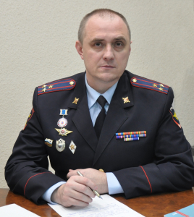
Родился 28 октября 1968 года в пос. Романово Зеленоградского района Калининградской области. В 1992 году окончил Калининградское высшее военно-морское училище, в 2004 году – Калининградский юридический институт МВД России. Службу в органах внутренних дел начал с 1995 года, прошел карьерный путь от должности оперуполномоченного уголовного розыска до руководителя территориального органа МВД России.
В 2015 году прибыл для прохождения службы на Ямал. Назначен заместителем начальника ОМВД России по г. Новый Уренгой – начальником полиции.
26 мая 2021 года назначен на должность заместителя начальника УМВД России по Ямало-Ненецкому автономному округу – начальника полиции.
Отмечен государственными и ведомственными наградами.
Женат, воспитывает троих детей.

Болденко Антон Николаевич
Заместитель начальника УМВД России по Ямало-Ненецкому автономному округу - начальник следственного управления полковник юстиции
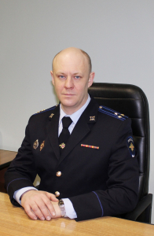

Зятьков Владимир Владимирович
Заместитель начальника УМВД России по Ямало-Ненецкому автономному округу полковник полиции
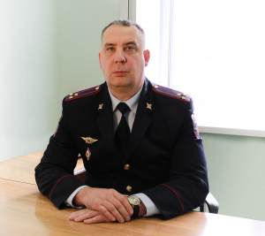
Зятьков Владимир Владимирович родился 14 апреля 1974 года в г. Оренбурге.
В 1996 году окончил Оренбургский государственный аграрный университет.
Службу в органах внутренних дел начал в 2000 году с должности оперуполномоченного уголовного розыска.
С 2000 по 2006 года работал в подразделении уголовного розыска криминальной милиции ОВД Промышленного района г. Оренбурга.
В 2009 году окончил Академию управления МВД России.
В 2009 году прибыл для прохождения службы в Ямало-Ненецкий автономный округ начальником уголовного розыска криминальной милиции ОВД по г. Салехарду.
С 2015 года – начальник полиции ОМВД России по г. Салехарду.
06 сентября 2018 года был назначен на должность заместителя начальника полиции УМВД России по Ямало-Ненецкому автономному округу.
10 октября 2022 года назначен на должность заместителя начальника УМВД России по Ямало-Ненецкому автономному округу.
Женат, воспитывает двоих детей.

Лебедев Дмитрий Александрович
Заместитель начальника полиции по оперативной работе УМВД России по Ямало-Ненецкому автономному округу полковник полиции
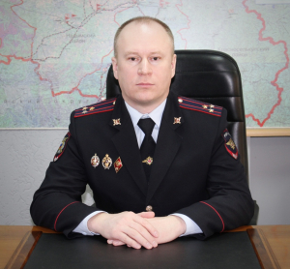
Родился 09 декабря 1977 года в Удмуртской республике.
Образование высшее, в 2005 году окончил Нижегородскую академию МВД РФ, квалификация – юрист.
На службу в органы внутренних дел поступил в 1995 году.
С 1997 года по 2003 год проходил службу на различных должностях в подразделениях уголовного розыска.
В 2003 году для дальнейшего прохождения службы прибыл в Ямало-Ненецкий автономный округ.
В период с 2003 года по 2016 год проходил службу на различных должностях руководящего состава в подразделениях уголовного розыска начиная с ОМВД России по Ямальскому району до УМВД России по ЯНАО.
В 2016 году с должности заместителя начальника УУР назначен на должность начальника управления по контролю за оборотом наркотиков УМВД России по ЯНАО.
08 февраля 2019 года назначен на должность заместителя начальника полиции УМВД России по Ямало-Ненецкому автономному округу.
Имеет ведомственные награды - медаль МВД России «За отличие в службе» III, II, I степеней.
Женат, воспитывает троих детей.

Черняк Алексей Валерьевич
Заместитель начальника полиции (по охране общественного порядка) УМВД России по Ямало-Ненецкому автономному округу полковник полиции
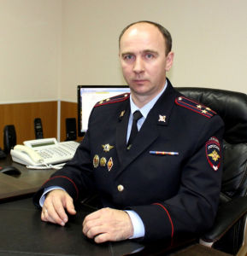
Родился 27 декабря 1977 года в с. Алексеевка Любинского района Омской области. В 1999 году окончил Омский государственный аграрный университет, в 2013 году Тюменский государственный университет, квалификация – юрист. Службу в органах внутренних дел начал в 2002 году в должности участкового инспектора РОВД Любинского района Омской области. За этот период дослужился до начальника полиции отдела МВД России по г. Ноябрьску. С августа 2018 года по июль 2019 года занимал должность начальника отделения МВД России по г. Лабытнанги. За время службы отмечен ведомственными наградами: медали МВД России «За доблесть в службе», «За отличие в службе», II, III степени.
Женат, воспитывает двоих детей.

Журавлев Алексей Анатольевич
Заместитель начальника полиции УМВД России по Ямало-Ненецкому автономному округу полковник полиции

Структурные подразделения УМВД России по Ямало-Ненецкому автономному округу
Cледственное управление

Болденко Антон Николаевич
Заместитель начальника УМВД России по Ямало-Ненецкому автономному округу - начальник следственного управления полковник юстиции

Управление уголовного розыска
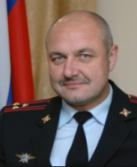
Начальник управления уголовного розыска УМВД России по Ямало-Ненецкому автономному округу полковник полиции
Мартынов Юрий Геннадьевич
Управление экономической безопасности и противодействия коррупции

Управление государственной инспекции безопасности дорожного движения

Гучко Василий Геннадиевич

Временно исполняющий обязанности начальника управления Госавтоинспекции УМВД России по Ямало-Ненецкому автономному округу
полковник полиции
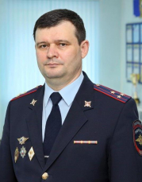

Отделение Госавтоинспекции ОМВД России "Лабытнанги"

Зинченко Владислав Витальевич

Начальник
майор полиции
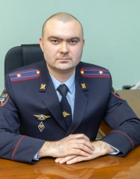
Родился 8 июня 1990 года в селе Лобаново, Кокчетавской области, республики Казахстан.
В 2013 году окончил Сибирскую автомобильно - дорожную Академию города Омска по специальности: «инженер организации и безопасности дорожного движения специализация расследование и экспертиза дорожно-транспортных происшествий».
В 2013 году поступил на службу в ГИБДД ОМВД России по городу Новому Уренгою.
В сентябре 2017 года был переведен в ГИБДД ОМВД России по городу Лабытнанги на должность государственного инспектора технического надзора.
В марте 2018 года назначен на должность начальника ГИБДД ОМВД России по городу Лабытнанги.

Отдел Госавтоинспекции ОМВД России "Пуровский"

Теремязев Андрей Владимирович

Начальник
подполковник полиции
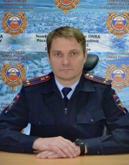
Родился 27 апреля 1980 года в Новосибирской области. В 2019 году окончил Новосибирский Государственный Аграрный Университет, по направлению «Юриспруденция».
Службу в органах внутренних дел начал в 2003 году в должности инспектора дорожно-патрульной службы ГИБДД ОВД по г. Лабытнанги. На протяжении последующих 9 лет проходил службу в органах внутренних дел г. Лабытнанги на различных должностях среднего начальствующего состава.
С июля 2012 г. по октябрь 2013 г. проходил службу в МОГТО АМТС и РЭР ГИБДД при Главном Управлении внутренних дел Тюменской области.
С ноября 2013 г. проходил службу на различных должностях среднего и старшего начальствующего состава в ОМВД России по Пуровскому району.
В феврале 2022 года назначен на должность начальника отдела ГИБДД ОМВД России по Пуровскому району.

Отдел Госавтоинспекции ОМВД России по г. Новому Уренгою

Давыдов Виталий Михайлович

Начальник
полковник полиции
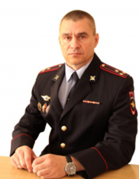
Давыдов Виталий Михайлович родился 10 августа 1973 года в Самарской области. Имеет высшее юридическое образование, окончил Тюменский юридический институт МВД России.
В 1994 году начал службу в органах внутренних дел в должности инспектора дорожно-патрульной службы г. Тарко-Сале, Пуровского района, Ямало-Ненецкого автономного округа. До 2006 года занимал должности от инспектора ДПС до командира отдельной роты ДПС в г. Тарко-Сале, Пуровского района.
С 2006 по 2010 годы проходил службу на различных должностях в ГИБДД Тюменской области. С 2010 по 2015 годы Виталий Михайлович возглавлял Отдел ГИБДД ОМВД России по г.Новому Уренгою.
С 2015 по 2018 годы служба в Управлении МВД России по Ямало – Ненецкому автономному округу. С 2018 по 2020 годы находился на должности заместителя начальника Управления ГИБДД по Тюменской области.
С 2020 года был уволен из органов внутренних дел по выслуге срока службы, дающего право на пенсию.
С июня 2021 года восстановлен на службе, приказом Управления МВД России по Ямало-Ненецкому автономному округу назначен на должность начальника ОГИБДД ОМВД России по г.Новому Уренгою.

Отдел Госавтоинспекции ОМВД России по г. Ноябрьску

Атласюк Николай Владимирович

Hачальник
подполковник полиции
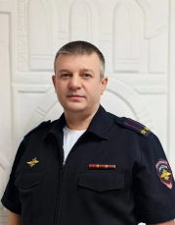
Родился 06 апреля 1978 года в Винницкой области.
Образование высшее, в 2015 году окончил Тюменский государственный университет, магистр по направлению «Юриспруденция».
На службу в органы внутренних дел поступил в 2001 году.
С 2001 года по 2008 год проходил службу на различных должностях в подразделении ГИБДД.
В период с 2008 года по 2019 год проходил службу на различных должностях в подразделении отдела кадров ОМВД России по г. Ноябрьску.
В 2019 года с должности начальника отделения морально-психологического отдела по работе с личным составом ОМВД России по г. Ноябрьску назначен на должность заместителя командира (по службе) отдельной роты дорожно- патрульной службы ГИБДД ОМВД России по г. Ноябрьску.
В июле 2019 года назначен на должность командира отдельной роты ДПС ГИБДД ОМВД России по г. Ноябрьску.
В 2021 году назначен на должность заместителя начальника отдела ГИБДД ОМВД России по г. Ноябрьску — начальник отделения по исполнению административного законодательства
15 августа 2022 года назначен на должность заместителя начальника ОГИБДД ОМВД России по г. Ноябрьску
Имеет ведомственные награды - медали МВД России: «За боевые содружество», «За отличие в службе» III, II, I степеней.
Женат.

Отделение Госавтоинспекции ОМВД России "Муравленко"

Гайфутдинов Денис Нуртинович

Начальник
капитан полиции
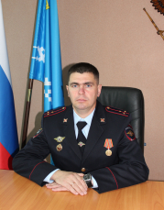
Родился 13 апреля 1985 г. в п. Вахтан Горьковской области. После окончания средней школы поступил в Шахунский агропромышленный техникум. В 2003-2005 году проходил военную срочную службу в Северо-Кавказском военном округе. Гайфутдинов Д.Н. службу в органах внутренних дел начал в 2008 году. Занимал должность младшего инспектора по автотранспорту группы охраны, обеспечения и обслуживания подразделения тылового обеспечения ОМВД города Муравленко. С 01.08.2011 года был назначен на должность полицейского отделения № 1 отдельного взвода патрульно-постовой службы полиции Отделения МВД России по г. Муравленко. В 2012 году откомандирован в полугодовую командировку на Северный Кавказ, где неоднократно принимал участие в контртеррористических операциях. Является участником боевых действий, награжден знаком за «Участие в боевых действиях на Северном Кавказе» и медалью «За отличие в службе III степени». Во время прохождения службы обучался Тюменском индустриальном университете. После окончания обучения, в 2017 году назначен на должность инспектора ДПС ОГИБДД ОМВД России по г. Муравленко. В июне 2018 года назначен на должность старшего государственного инспектора группы надзора ОГИБДД ОМВД России по г. Муравленко. С 01.09.2021 года назначен на должность начальника ОГИБДД ОМВД России по г. Муравленко.

Отделение Госавтоинспекции ОМВД России "Губкинское"

Курзенков Виталий Владимирович

Начальник
майор полиции
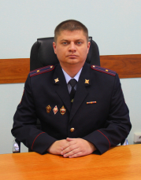
Родился 19 марта 1988 года, в п. Дубровка, Брянской области. В сентябре 2007 году окончил Брянский филиал Московского университета МВД России, после чего поступил на службу в ОВД по Дубровскому муниципальному району на должность инспектора по делам несовершеннолетних. С декабря 2009 года проходил службу в должности следователя следственного отдела. В феврале 2013 назначен на должность старшего инспектора лицензионно-разрешительной работы.
В 2012 году окончил Орловский юридический институт МВД России.
В сентябре 2016 года при переводе в ОМВД России по г. Губкинскому назначен на должность инспектора дорожно-патрульной службы, в мае 2018 года назначен на должность инспектора по исполнению административного законодательства отделения ГИБДД ОМВД России по г. Губкинскому, с мая 2021 года занимал должность старшего государственного инспектора дорожного надзора того же отделения ГИБДД.
В сентябре 2022 года назначен на должность начальника отделения ГИБДД ОМВД России по г. Губкинскому.

Отдел Госавтоинспекции ОМВД России "Надымский"

Вагапов Сергей Расимович

Начальник
подполковник полиции

Отделение Госавтоинспекции ОМВД России "Тазовское"

Управление по вопросам миграции
Начальник Управления по вопросам миграции УМВД России по Ямало-Ненецкому автономному округу майор полиции
Юнусова Любовь Владимировна

Управление по контролю за оборотом наркотиков
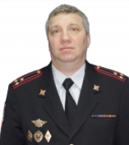
Начальник Управления по контролю за оборотом наркотиков УМВД России по Ямало-Ненецкому автономному округу полковник полиции
Фомин Сергей Алексеевич

Управление по работе с личным составом
Председатель региональной общественной организации «Ветераны органов внутренних дел Ямало-Ненецкого автономного округа» Рыбаков Анатолий Владимирович

Тыл
Начальник тыла УМВД России по Ямало-Ненецкому автономному округу полковник внутренней службы
Ефремов Дмитрий Александрович

Дежурная часть
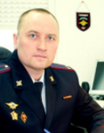
Начальник дежурной части УМВД России по Ямало-Ненецкому автономному округу подполковник полиции
Киселёв Евгений Александрович
ФКУЗ "Медико-санитарная часть МВД России по Ямало-Ненецкому автономному округу"

Сорокина Елена Николаевна

Начальник ФКУЗ «Медико-санитарная часть МВД России по Ямало-Ненецкому автономному округу» - врач полковник внутренней службы
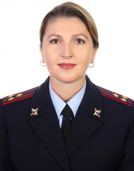
Начальник ФКУЗ «Медико-санитарная часть МВД России по Ямало-Ненецкому автономному округу» – врач полковник внутренней службы Сорокина Елена Николаевна, в занимаемой должности с 24 октября 2017 года. Родилась 17 июня 1977 года в п. Иртышский Омской области. Образование высшее, в 2001 году окончила Омскую государственную медицинскую академию по специальности «Медико-профилактическое дело». Награждена медалью «За отличие в службе» 3 степени. Особые условия службы – прохождение службы в районах Крайнего Севера с 21.03. 2003г.

Зайцев Виталий Владимирович

Заместитель начальника ФКУЗ «Медико-санитарная часть МВД России по Ямало-Ненецкому автономному округу» – врач
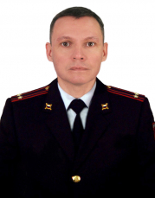
Заместитель начальника ФКУЗ «Медико-санитарная часть МВД России по Ямало-Ненецкому автономному округу» – врач подполковник внутренней службы Зайцев Виталий Владимирович. Образование высшее, в 1997 году окончил "Омскую государственную медицинскую академию". В органах внутренних дел с 2002 года.
Штаб
Начальник штаба УМВД России по Ямало-Ненецкому автономному округу полковник внутренней службы
Николаев Виталий Александрович

Центр финансового обеспечения
Начальник центра финансового обеспечения тыла УМВД России по ЯНАО подполковник внутренней службы
Томчик Мария Александровна

Центр хозяйственного и сервисного обеспечения
Руководитель ВРЕМЕННО ИСПОЛНЯЮЩИЙ ОБЯЗАННОСТИ НАЧАЛЬНИКА Ширинкин Андрей Юрьевич

Информационный центр
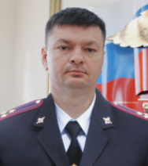
Начальник информационного центра УМВД России по Ямало-Ненецкому автономному округу полковник внутренней службы
Сабадаш Сергей Васильевич

Экспертно-криминалистический центр
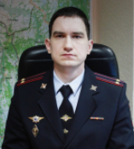
Начальник экспертно-криминалистического центра УМВД России по Ямало-Ненецкому автономному округу подполковник полиции
Бабешко Виктор Владимирович

Центр по противодействию экстремизму
Начальник центра по противодействию экстремизму УМВД России по Ямало-Ненецкому автономному округу майор полиции
Максимов Андрей Александрович

Центр информационных технологий, связи и защиты информации
Начальник центра информационных технологий, связи и защиты информации УМВД России по Ямало-Ненецкому автономному округу подполковник внутренней службы
Пономарев Роман Леонидович

Отдел организации охраны общественного порядка и взаимодействия с органами исполнительной власти субъектов РФ и органами местного самоуправления
Начальник отдела организации охраны общественного порядка и взаимодействия с органами исполнительной власти УМВД России по Ямало-Ненецкому автономному округу полковник полиции
Гимранов Рустам Рамилевич

Отдел организации деятельности участковых уполномоченных полиции и подразделений по делам несовершеннолетних
Начальник отдела организации деятельности участковых уполномоченных полиции и подразделений по делам несовершеннолетних УМВД России по Ямало-Ненецкому автономному округу полковник полиции
Белебеха Максим Алексеевич

Отдел организации дознания
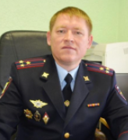
Начальник отдела организации дознания УМВД России по Ямало-Ненецкому автономному округу полковник полиции
Алексеев Сергей Климентьевич

Отделение пенсионного обслуживания

Отдел делопроизводства и режима
Начальник отдела делопроизводства и режима УМВД России по Ямало-Ненецкому автономному округу полковник внутренней службы
Карпын Оксана Ярославовна
Оперативное отделение

Правовое отделение
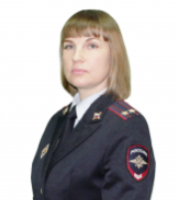
Начальник правового отделения УМВД России по Ямало-Ненецкому автономному округу подполковник внутренней службы
Данилова Татьяна Сергеевна

Отделение информации и общественных связей
Начальник отделения информации и общественных связей УМВД России по Ямало-Ненецкому автономному округу капитан внутренней службы
Ахметова Мария Сергеевна

Организационно-штатная группа
Помощник начальника УМВД по организационно-штатной работе подполковник внутренней службы
Каляев Артем Алексеевич

Оперативно-разыскная часть собственной безопасности
Начальник ОРЧ СБ УМВД России по Ямало-Ненецкому автономному округу подполковник полиции
Байгузин Александр Рифхатович

Оперативно-разыскная часть по обеспечению безопасности лиц, подлежащих государственной защите
Начальник оперативно-разыскной части по обеспечению безопасности лиц, подлежащих государственной защите подполковник полиции
Афанасьев Илья Сергеевич

Отдел по борьбе с противоправным использованием информационно-коммуникационных технологий

Территориальные ОМВД

ОМВД России по г. Салехарду

Начальник ОМВД России по г. Салехарду полковник полиции

Арман Саакович Саакян
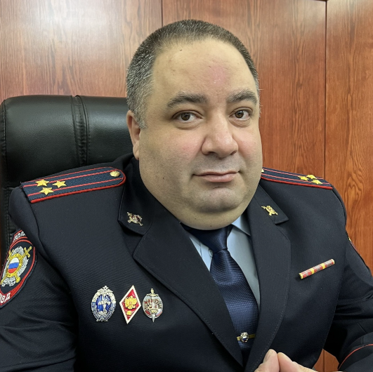
Родился 11.02.1981 в городе Ереван Армянской ССР.
В 2003 году окончил Владимирский институт МЮ РФ по специальности «правоведение».
Службу в органах внутренних начал в 2003 году в должности оперуполномоченного ОУР ОВД Фрунзенского района г. Владимира.
С 2008 года работает в ОМВД России по г. Салехарду, где за период службы прошел путь от оперуполномоченного отделения уголовного розыска до заместителя начальника полиции.
Отмечен медалями МВД России «За отличие в службе» I, II, III степени.
Женат, воспитывает двух дочерей.
С 25 января 2022 года назначен на должность начальника ОМВД России по г. Салехарду.

ОМВД России по г. Новому Уренгою

Врио начальника отдела МВД России по г. Новому Уренгою подполковник полиции Литвиненко Иван Вадимович

ОМВД России по г. Ноябрьску

Начальник ОМВД России по г. Ноябрьску

полковник полиции Краморев Максим Викторович
Родился 8 февраля 1980 года в г. Брянске.
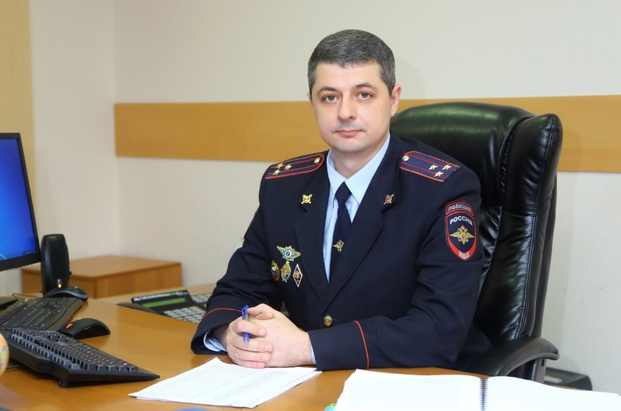
Имеет два высших образования: в 2001 году окончил Брянский государственный университет; в 2017 году окончил Столичную финансово-гуманитарную академию по специальности «Юриспруденция».
Службу в органах внутренних дел начал в 2002 году в должности участкового уполномоченного милиции отделения по ОДУУМ ОВД г. Салехарда.
С 2006 по 2018 годы проходил службу в оперативных подразделениях ОМВД России по г. Салехарду.
В сентябре 2018 года назначен на должность заместителя начальника ОМВД – начальника полиции ОМВД России по г. Салехарду.
С 1 ноября 2020 года назначен на должность начальника отдела МВД России по г. Ноябрьску.
За время прохождения службы в системе МВД Краморев Максим Викторович награжден ведомственными наградами: медалью «За отличие в службе» III, II степени; медалью «За боевое содружество».
Женат, воспитывает сына.

ОМВД России «Лабытнанги»

Начальник ОМВД России «Лабытнанги»

подполковник полиции Джагапиров Альберт Абулисович
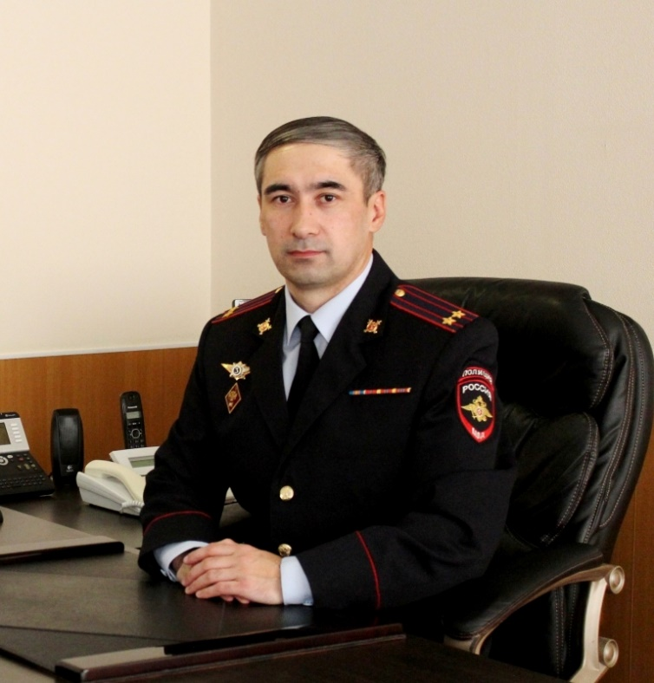
Альберт Абулисович родился 10 февраля 1980 года в ауле Эркин-Юрт Адыге-Хабльского района Ставропольского края.
В 1999 году окончил Махачкалинскую специальную школу милиции МВД России. В 2008 г. окончил Тюменский юридический институт МВД РФ г. Тюмень по специальности «Юриспруденция».
Службу в органах внутренних дел начал с августа 1999 года в должности участкового инспектора милиции отделения организации работы участковых инспекторов милиции общественной безопасности Адыге-Хабльского РОВД. За период несения службы дослужился до начальника штаба районного ОВД.
С июня 2011 года – заместитель начальника отдела МВД России – начальник полиции ОМВД России по Шурышкарскому району.
С мая 2012 года руководил отделением МВД России по Шурышкарскому району Ямало-Ненецкого автономного округа.
С 24 октября 2019 года назначен на должность начальника отделения МВД России по г. Лабытнанги.
Также проходил службу в составе объединённой группировки войск по проведению контртеррористической операции на территории Чеченской республики.
За время службы отмечен ведомственными наградами: медали МВД России «За боевое содружество», «За отличие в службе» III, II, I степени; нагрудный знак МВД России «За верность долгу».
Женат, воспитывает двоих детей.

ОМВД России «Муравленко»
Начальник ОМВД России «Муравленко»
подполковник полиции Карапетян Александр Сергеевич
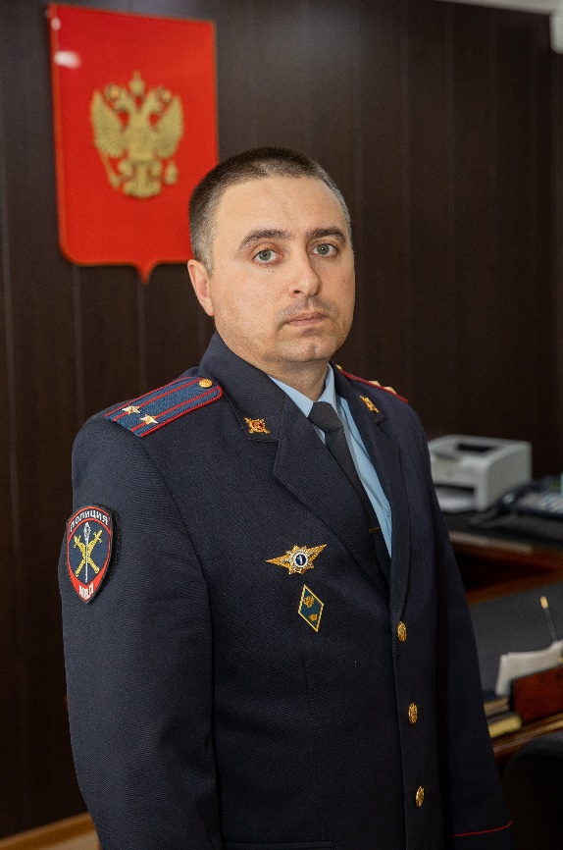
Родился 8 февраля 1984 года. Имеет высшее юридическое образование.
В октябре 2005 года поступил на службу в органы внутренних дел в ОВД г. Яровое Алтайского края и назначен на должность милиционера отделения патрульно-постовой службы.
В сентябре 2007 года для дальнейшего прохождения службы прибыл в Ямало-Ненецкий автономный округ и назначен на должность следователя следственного отделения при ОВД по г. Муравленко.
В сентябре 2014 года был назначен на должность заместителя начальника ОМВД России по г. Муравленко – начальника следственного отдела.
Приказом начальника УМВД России по ЯНАО от 6 апреля 2023 года № 61 л/с назначен на должность начальника ОМВД России по г. Муравленко.
Имеет ведомственные награды.
Специальное звание – подполковник полиции.
Женат, воспитывает сына.

ОМВД России «Надымский»

Начальник ОМВД России «Надымский»

полковник полиции Зимин Илья Михайлович
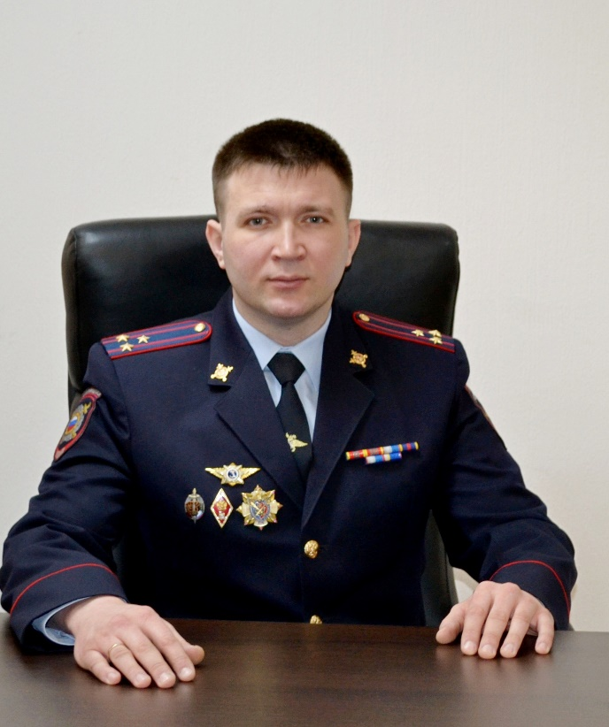
Родился 01 ноября 1987 года в селе Бурово Муромцевского района Омской области. Имеет два образования: среднее профессиональное, в 2007 году окончил Омскую академию МВД России по специальности «Правоохранительная деятельность», высшее, в 2012 году окончил Омскую академию МВД России по специальности «Юриспруденция».
Службу в органах внутренних дел начал в 2005 году курсантом Омской академии МВД России.
С 2007 по 2012 годы проходил службу на различных должностях среднего и старшего начальствующего состава в оперативных подразделениях КМ УМВД России по г. Омску.
С 2012 по 2019 годы проходил службу в ОУР, УУР МВД России по Ямало-Ненецкому автономному округу.
С 05 августа 2019 года по 21 июня 2021 года занимал должность заместителя начальника ОМВД России по Надымскому району - начальника полиции.
В июне 2021 года назначен на должность начальника ОМВД России по Надымскому району.
За время прохождения службы в системе МВД Зимин Илья Михайлович награжден ведомственными наградами: медалью «За отличие в службе» III, II степени.
Женат, воспитывает дочь.

ОМВД России «Пуровский»

Начальник ОМВД России «Пуровский» подполковник полиции Иван Валерьевич Козлов

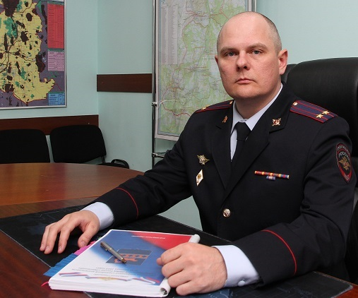
Родился 01 февраля 1985 года в с. Боголюбово Бишкульского района Северо-Казахстанской области.
Службу в органах внутренних дел начал в 2002 году курсантом в Омской академии МВД России.
После успешного окончания высшего учебного заведения в августе 2006 года Козлов И.В. поступил на службу
в отдел уголовного розыска криминальной милиции УВД МО г. Ноябрьск Ямало-Ненецкого автономного округа, где прослужил 8 лет.
В мае 2014 года Козлов И.В. назначен на должность начальника отделения анализа, планирования и контроля штаба
ОМВД России по г.Ноябрьску Ямало-Ненецкого автономного округа, в октябре 2017 года назначен на должность начальника штаба данного территориального отдела.
С марта 2019 года по февраль 2024 года являлся заместителем начальника
ОМВД России по г. Ноябрьску Ямало-Ненецкого автономного округа.
В 2020 году окончил Академию управления МВД России,
магистр по направлению подготовки «государственное и муниципальное управление».
Отмечен ведомственными наградами: имеет медали МВД России «За отличие в службе» III, II, I степеней.
Женат, воспитывает двоих детей.

ОМВД России «Губкинское»

Начальник ОМВД России «Губкинское»

подполковник полиции Алексей Владимирович Настенко
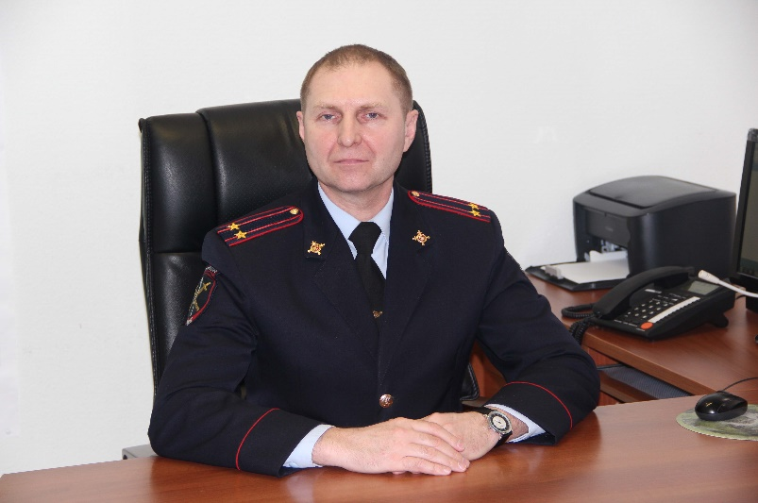
Родился 14 декабря 1969 года в городе Целиноград Казахской ССР.
В 2010 году окончил Автономную некоммерческую организацию высшего образования «Российский новый университет» (АНО ВО «РосНОУ») по специальности «юриспруденция».
Службу в органах внутренних дел начал в октябре 1998 года в должности милиоционера-водителя автохозяйства УВД г. Новый Уренгой.
За период службы прошел путь от милиционера–водителя до начальника межрайонного отдела по борьбе с преступлениями в сфере топливно-энергетического комплекса управления экономической безопасности и противодействия коррупции УМВД России по ЯНАО.
В октябре 2014 года назначен на должность начальника Отделения МВД России по городу Губкинскому Ямало-Ненецкого автономного округа.
Имеет награды – медаль «За отличие в службе» II и III степени.

ОМВД России «Красноселькупское»
Врио начальника ОМВД России «Красноселькупское» майор юстиции Валерий Петрович Шрамко

ОМВД России «Приуральское»

ОМВД России «Тазовское»

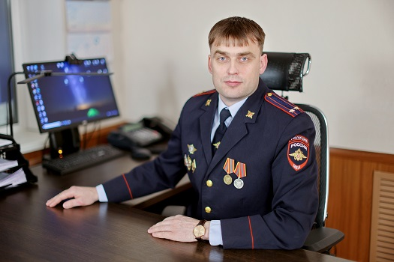

Начальник ОМВД России «Тазовское»

подполковник полиции Нестеренко Александр Павлович

Нестеренко Александр Павлович родился 02 марта 1986 года в с. Новоандреевка Бурлинского района Алтайского края.
В 2006 году окончил Славгородский педагогический колледж, по специальности физическая культура, квалификация – учитель физической культуры общеобразовательной школы.
В 2016 году окончил Барнаульский юридический институт МВД России по специальности юриспруденция, квалификация – юрист.
Службу в органах внутренних дел начал с августа 2008 года в должности дознавателя группы дознания ОВД по г. Яровое Алтайского края.
С 2009 года по 2012 год проходил службу в должности участкового уполномоченного полиции группы участковых уполномоченных полиции и по делам несовершеннолетних отделения полиции по г. Яровое МО МВД России «Славгородский» Алтайского края.
В марте 2012 года для дальнейшего прохождения службы прибыл в Ямало-Ненецкий автономный округ. Проходил службу в оперативном подразделении Отделения МВД России по Красноселькупскому району.
В июне 2022 года был назначен на должность заместителя начальника ОМВД России по Красноселькупскому району Ямало-Ненецкого автономного округа.
С 26 декабря 2024 года назначен на должность начальника отделения МВД России «Тазовское» Ямало-Ненецкому автономному округа.
Отмечен ведомственными наградами: имеет медали МВД России «За отличие в службе» II и III степени.
Специальное звание – подполковник полиции.
Женат, воспитывает двоих детей.

ОМВД России «Шурышкарское»
Врио начальника ОМВД России «Шурышкарское» майор полиции Валерий Евгеньевич Фролов

ОМВД России «Ямальское»

Начальник ОМВД России «Ямальское»

полковник полиции Просин Сергей Александрович
Родился 26 сентября 1978 году в г. Магнитогорск Челябинской области.
В 2000 году с отличием окончил Челябинский юридический институт МВД России по специальности «Юриспруденция», квалификация – юрист.
На службу в органы внутренних дел поступил в 2000 году в должности оперуполномоченного отдела уголовного розыска ОВД Правобережного района города Магнитогорск.
С апреля 2007 года проходил службу в должности начальника отделения по раскрытию преступлений против личности отдела уголовного розыска УВД по Ленинскому району города Челябинска.
С декабря 2009 года по июнь 2010 года находился в служебной командировке в г. Аргун Чеченской Республики, ветеран боевых действий.
С 2013 по 2019 год начальник отдела полиции Ленинский УМВД России по г. Челябинску.
Награжден:
Государственной наградой - медалью «За отличие в охране общественного порядка»,
ведомственными наградами - медалями МВД России «За доблесть в службе», «За боевое содружество», «За отличие в службе» I, II и III степени.
С января 2022 года заместитель начальника ОМВД России по г. Муравленко.
С 23 марта 2023 года приказом начальника УМВД России по Ямало-Ненецкому автономному округу назначен на должность начальника ОМВД России по Ямальскому району.

